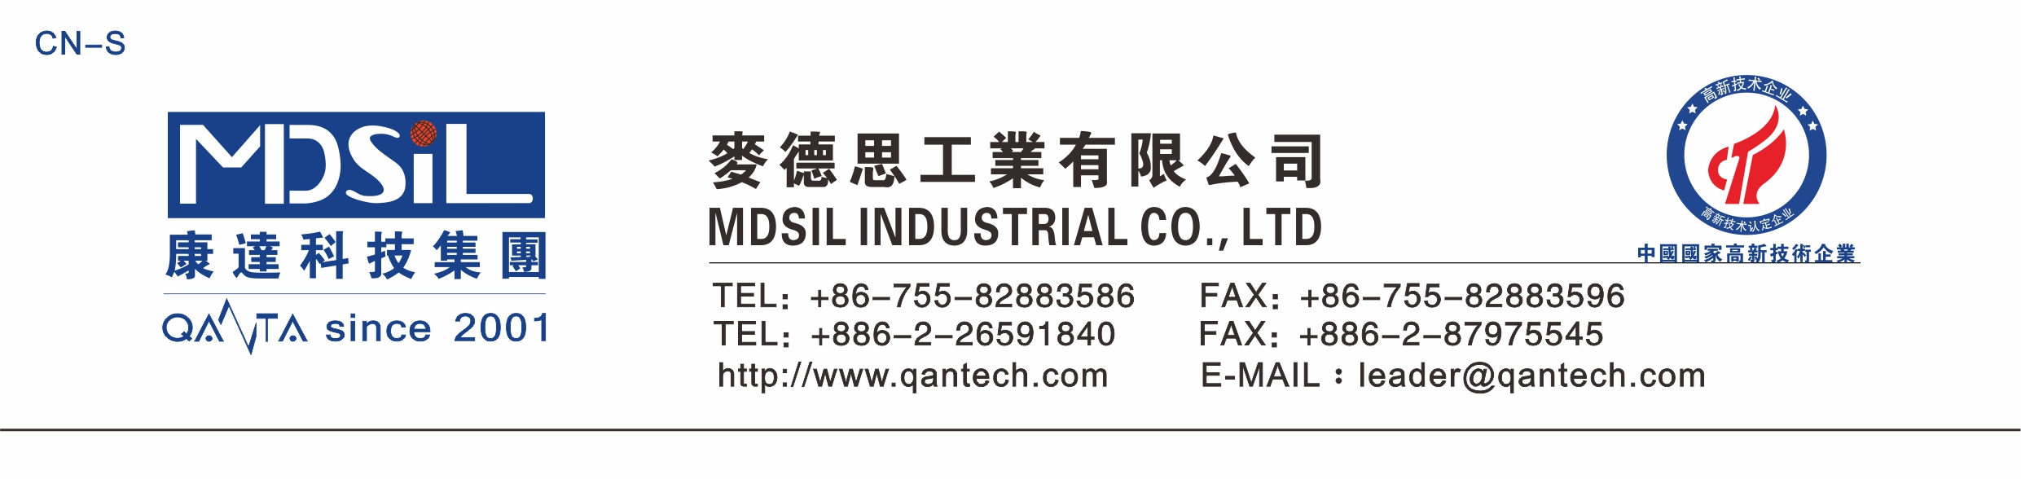
MSK-SF1000N-50透明硅油
产品描述
本产品是一种聚二甲基硅氧烷，它是无色、无味的透明液体；具有低粘度、耐高低温等特性，适用于液体硅橡胶的稀释剂，使用者可以根据其特性结合自身的使用情况确定用量。
产品应用
●可用于液体硅橡胶的稀释剂
产品特性
●环保●无色●无味●透明液体●低粘度●耐高低温●用量少
产品性能参数
项目 | 指标
外观 | 无色透明液体
粘度(25℃,mPa.s) | 45-55
挥发份（150℃,3h, %） | ≤1.5

使用方法
使用者可以根据其特性结合自身的使用情况确定用量。
储存条件
包装：10kg/桶 或20kg/桶
储藏：保存于干燥、通风、阴凉处
保质期：12个月，超期复检合格仍可使用

